Аппликация из бумажных кругов для детей средней группы «Красная шапочка». Мастер-класс с пошаговым фото.
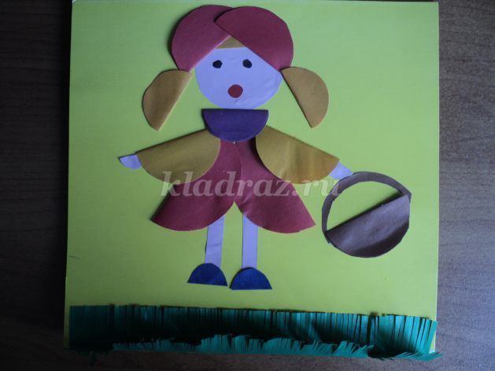
Цель: изготовление аппликации для оформления выставки «Сказка в дверь стучится...»
Задачи:
1. формировать умение делать аппликацию из кругов.
2. Развивать умение работать по шаблону-кружочку.
3. Развивать умение пользоваться ножницами.
4. Развивать у детей творческие способности.
5. Воспитывать усидчивость, аккуратность в работе.
Оборудование: Лист двухсторонней цветной бумаги, картон, клей ПВА, шаблоны из трех кругов диаметром 6, 4 и 3 см., ножницы, простой карандаш.
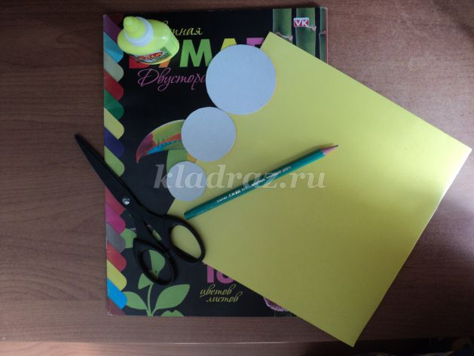
КРАСНАЯ ШАПОЧКА
В шапочке я красной,
Пирожки в корзинке.
Вот шагаю к бабушке.
По лесной тропинке.
Если встречу Волка,
Я не зареву,
Я тогда охотников
Громко позову.
(О. Емельянова)
Ход работы:
Шаблон из круга диаметром 4 см., прикладываем к розовой бумаге, обводим простым карандашом, вырезаем, получаем лицо для «Красной шапочки».
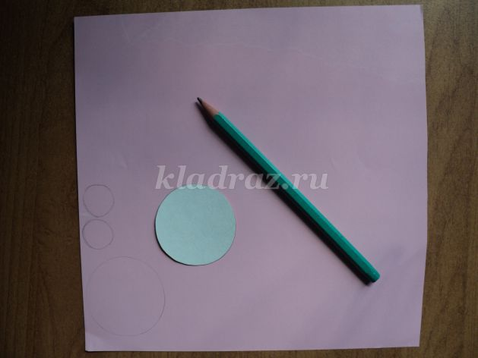
Из этого же шаблона вырезаем два круга из красного цвета для шапочки, два горчичного цвета для рукавов, один коричневого цвета для корзины и один для воротничка сиреневого цвета.
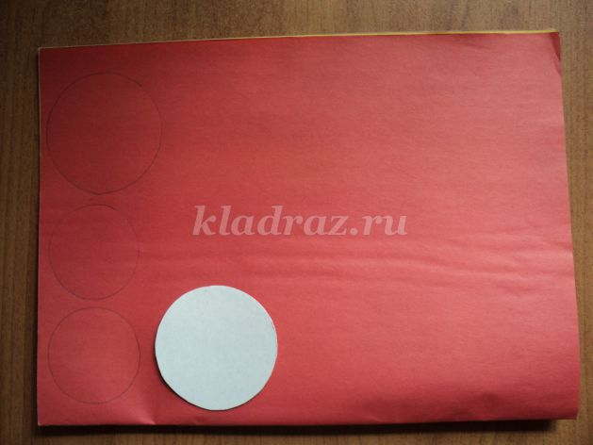

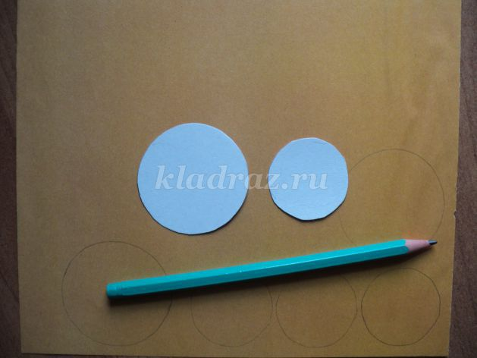

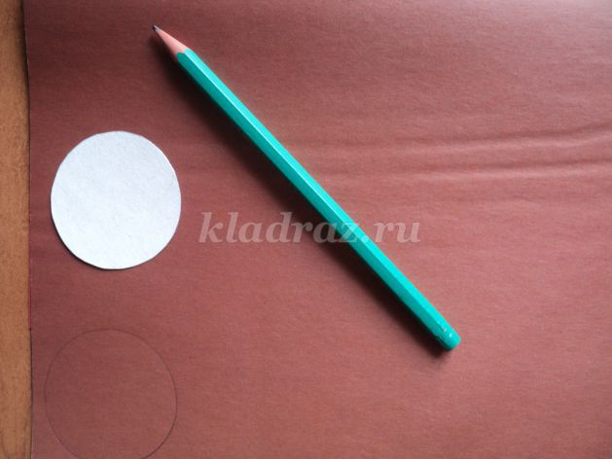
Для платья обводим шаблон на красной бумаге из круга диаметром 6 см.
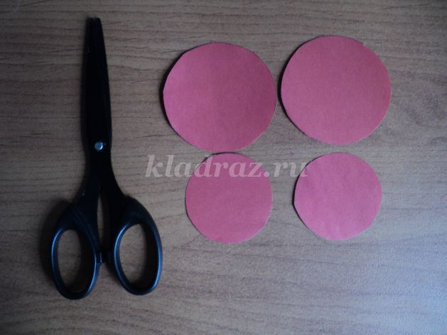
Шаблон из диаметра 3 см. вырезаем тапочки синего цвета, три круга горчичного цвета для челки и хвостиков.
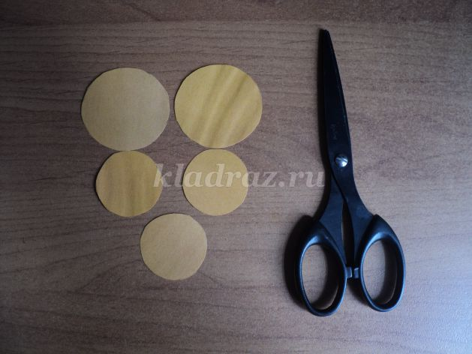

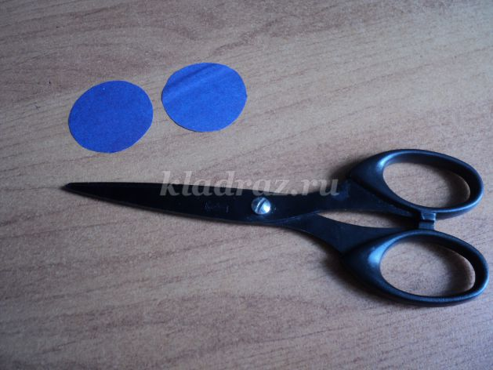
Для рук сами рисуем небольшие кружочки из розового цвета, для глаз из черного, а для рта красного.
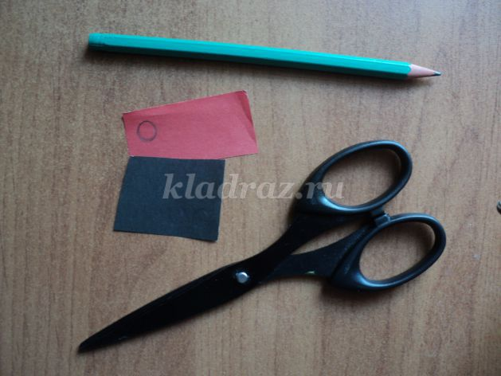

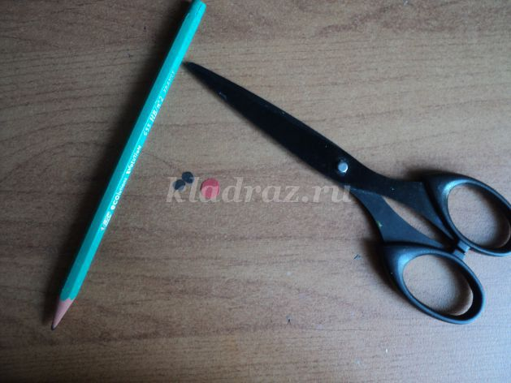
Ноги вырезаем из розового цвета, полосками.
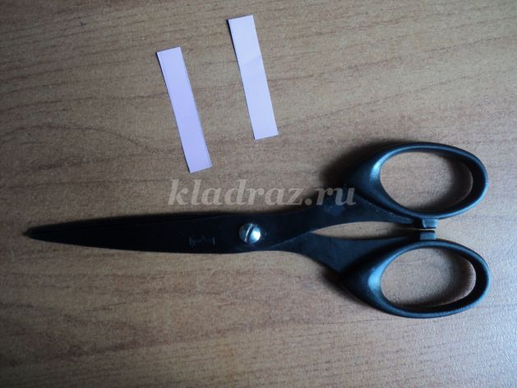
На желтый картон наклеиваем круг для лица, круг для челки складываем пополам, приклеиваем, затем, берем круги для шапки, складываем пополам и наклеиваем.
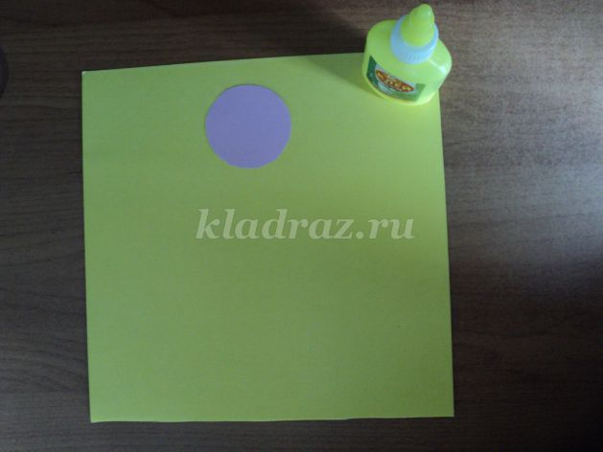

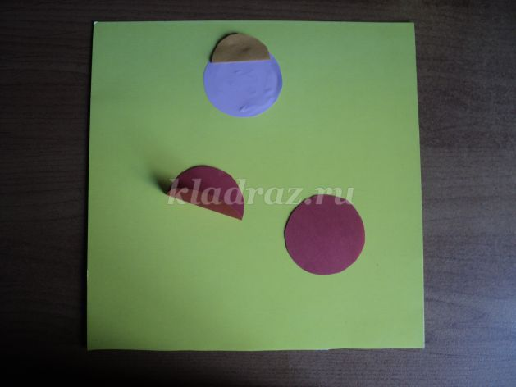
По тому же принципу складываем все круги, кроме глаз и рта, располагаем на картоне и наклеиваем.
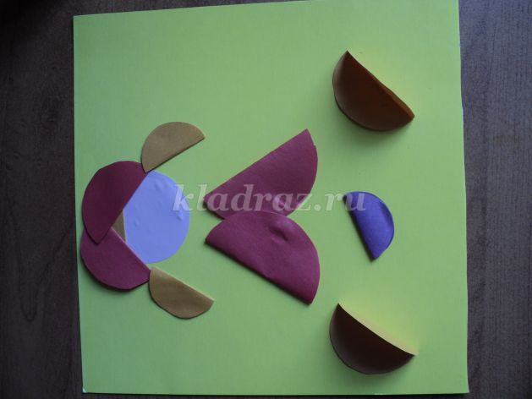
Вот такая замечательная «Красная шапочка» получилась из бумажных кругов!

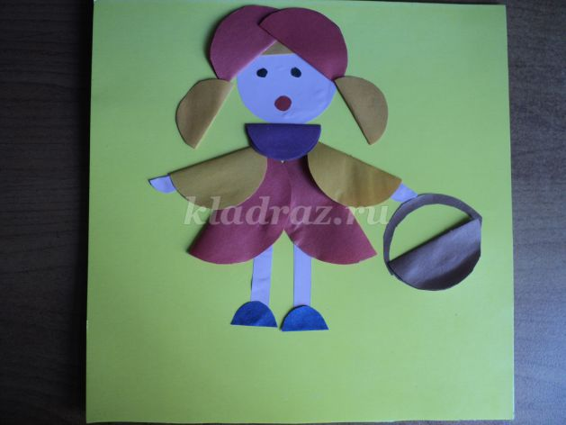
Чтобы дополнить аппликацию, можно сделать объемную траву. Из зеленой бумаги вырезаем полоску, складываем пополам, и мелко режем, не дорезая изгиба полоски.

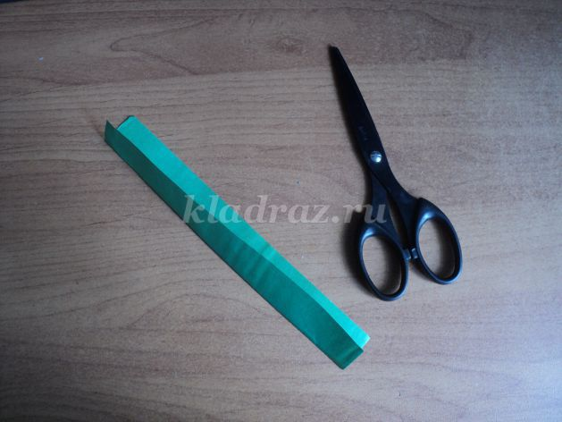

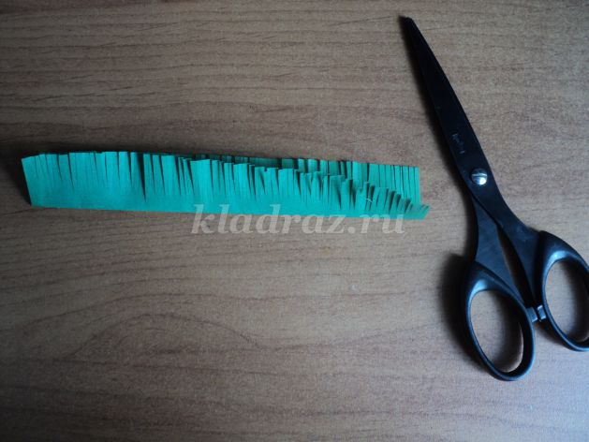
Наклеиваем и получаем травку. Аппликация готова!

